jmeter分布式压测

压测原理：

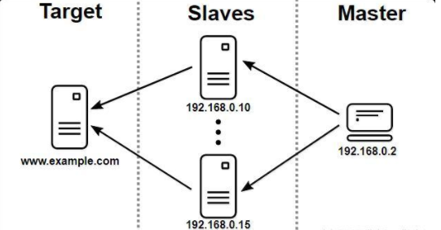

注意事项：

1.所有客户端机器端口开发，防火墙关闭

2.所有客户端机器必须在相同的子网内

3.jmeter和jdk版本必须保持一致(至少大版本保持一致)

准备环境

 A机器 windows做 master监控 和slave   I5四核 8G内存

   B机器 linux 做slave   8核8G

   jdk 1.8

   apache-jmeter-3.3.zip

部署步骤

 两台服务器都分别安装jdk环境(省略)

   1.B机器 安装apache-jmeter

   上传apache-jmeter-3.3.zip到服务器指定目录

   解压：

   unzip apache-jmeter-3.3.zip

   修改配置bin/jmeter.properties文件的remote_hosts配置项：

   cd apache-jmeter-3.3/bin

   vi jmeter.properties

   找到remote_hosts配置项，修改为本机ip和指定一个端口，远程访问。本案例：172.16.250.56:1099

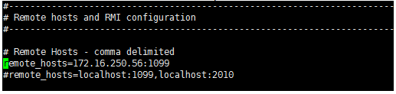

   启动，以server启动

   ./jmeter-server

   启动成功显示如下：



   如出现如下错误，请配置hosts文件

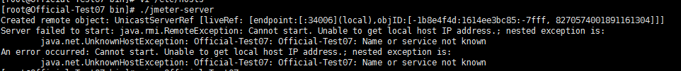

    2.A机器安装配置

    windows直接解压apache-jmeter-3.3.zip

   同样修改bin目录下的jmeter.properties文件中的remote_hosts选项，应为A机器为Master激情，配置时需要将所有的slave机器ip：port添加

   如本案例的配置：



   找到 mode=Batch选项，将其注释放开，此选项为了监控能获取到远程机器的请求返回结果。

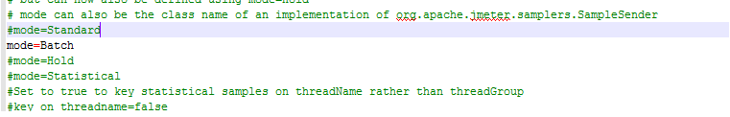

   启动server

   双击 jmeter-server.bat

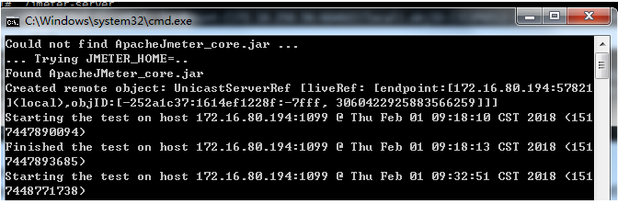

   至此两台客户机slave模式 A和B启动

   3.启动控制机器

   在A机器 jmeter/bin目录下双击jmeter.bat或ApacheJMeter.jar，打开jmeter，打开后 运行--->远程启动  可以看到slave服务器信息

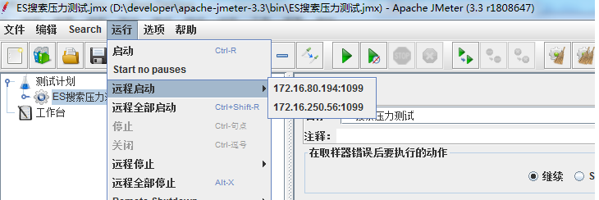

   4.编写脚本

   4.1案例编写一个普通的http get请求，以app搜索接口为例

      4.1.1新建线程组:

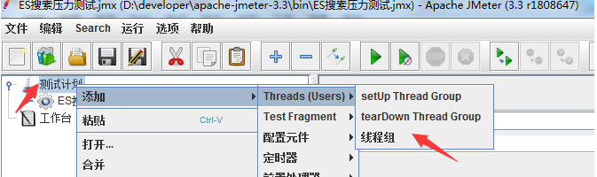

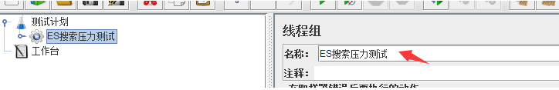

      4.1.2新建http请求

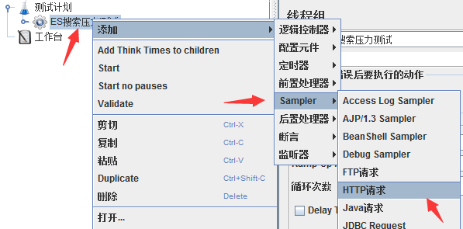

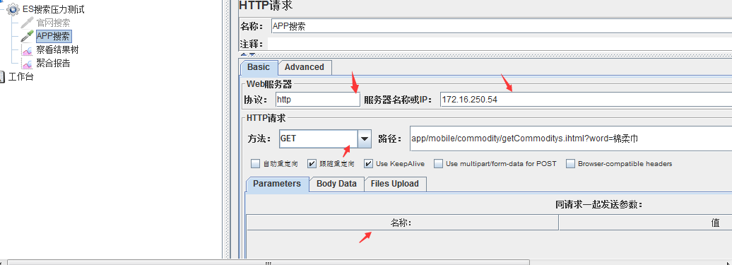

      4.1.3新建查看结果树---普通单用例测试

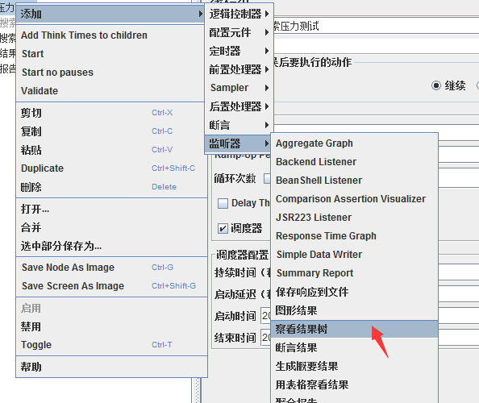

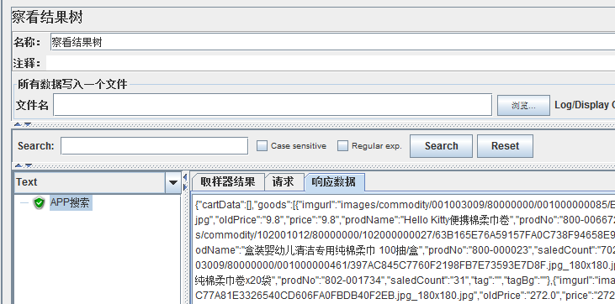

      4.1.4新建聚合报告 ---压力测试用

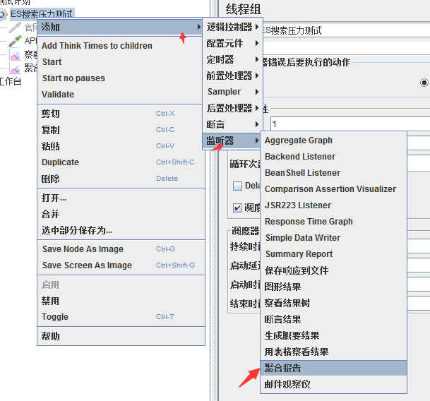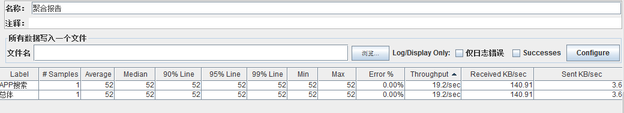

     聚合报告各参数解释：

 1、Label - 请求对应的name属性值。

 2、 Samples - 具有相同标号的样本数，总的发出请求数。

 3、Average - 请求的平均响应时间。

 4、Median - 50%的样本都没有超过这个时间。这个值是指把所有数据按由小到大将其排列，就是排列在第50%的值。

 5、90% Line - 90%的样本都没有超过这个时间。这个值是指把所有数据按由小到大将其排列，就是排列在第90%的值。

 6、95% Line - 95%的样本都没有超过这个时间。这个值是指把所有数据按由小到大将其排列，就是排列在第95%的值。

 7、99% Line - 99%的样本都没有超过这个时间。这个值是指把所有数据按由小到大将其排列，就是排列在第99%的值。

 8、Min - 最小响应时间。

 9、Max - 最大响应时间。

 10、Error % - 本次测试中，有错误请求的百分比。

 11、Throughput - 吞吐量是以每秒/分钟/小时的请求量来度量的。这里表示每秒完成的请求数。

 12、Received KB/sec - 收到的千字节每秒的吞吐量测试。

 13、Sent KB/sec - 发送的千字节每秒的吞吐量测试。

    4.2 分别测试远程测试 查看结果数结果

     A机器测试

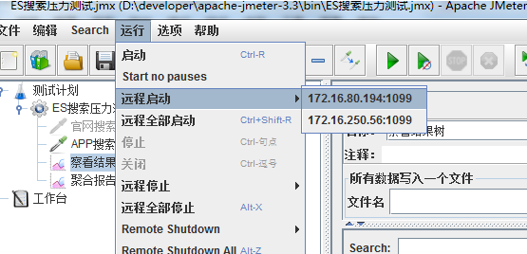

    查看结果树数据：

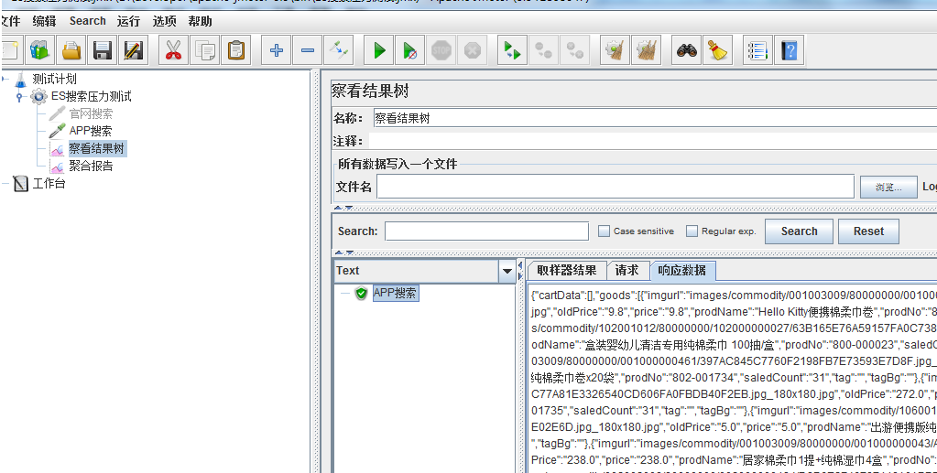

    tips:如果没有配置jmeter.properties 的 mode配置，远程配置是无法看到返回结果，但这并不影响压力测试。

    同样也可以进行B机器测试，验证两台机器是否可用以及脚本的可用性

    4.3远程多服务器压力测试

    4.3.1参数配置

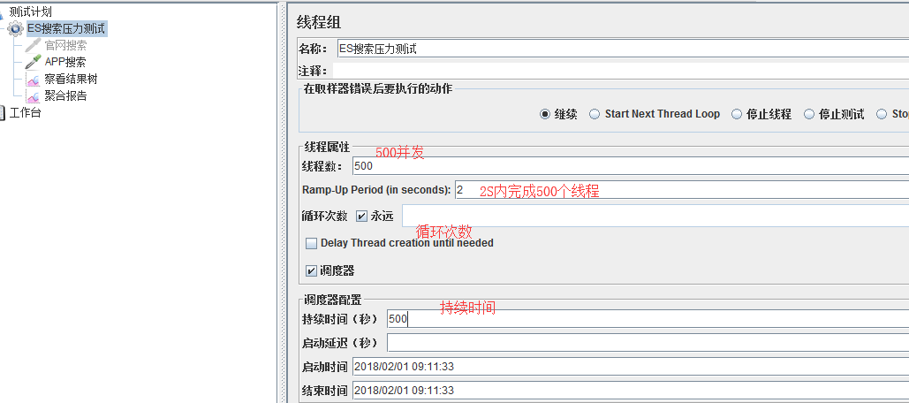

 4.3.2执行测试

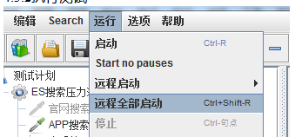

   4.3.3观看结果

